Dime cómo se comporta tu jefe y te diré qué mentalidad tiene

El estilo para dirigir y la capacidad para liderar depende del tipo de mentalidad: fija o de crecimiento

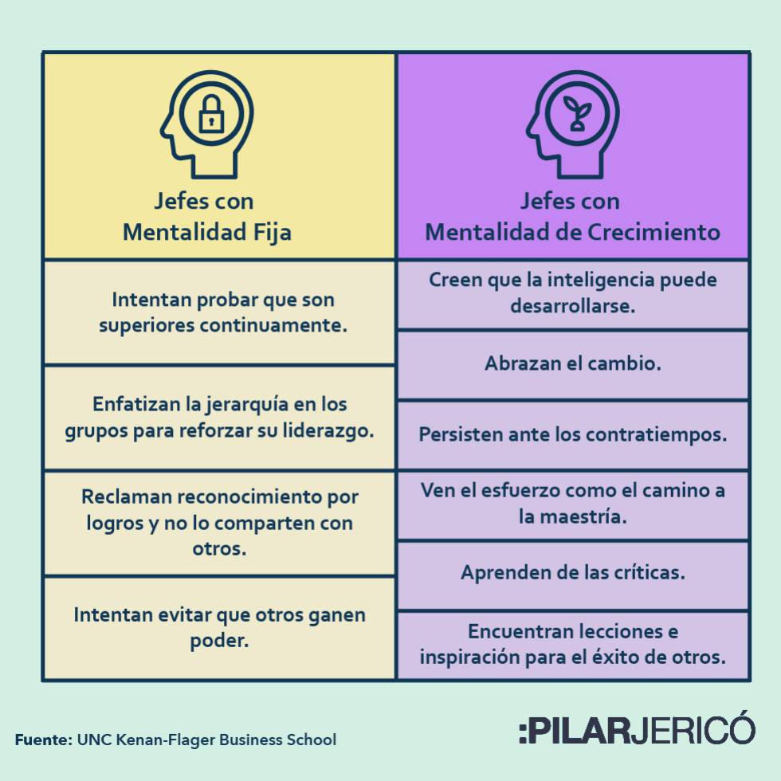
Los jefes tienen la facultad de convertir un trabajo maravilloso en una pesadilla. O, todo lo contrario. De una manera u otra, ejercen una fortísima influencia en el día a día de sus trabajadores. Debemos reconocer que nadie nace sabiendo liderar, pero se puede aprender. Para conseguirlo hace falta abrir la mente. O, mejor dicho, tener la mentalidad adecuada, como sugiere el maravilloso trabajo de Carol Dweck, profesora en la Universidad de Stanford. Dweck indica que la mentalidad de los jefes puede ser de dos tipos: fija o de crecimiento. Su estilo de dirigir y su capacidad para liderar dependerá de cuál de ellas cultive. Da igual que sea una directiva, un mando intermedio o una coordinadora de un campamento, el resultado es siempre el mismo. Veamos qué particularidades caracterizan a unos y a otros según el resumen propuesto por la escuela de negocios de UNC Kenan-Flagler, en Estados Unidos.
Los estudios revelan que aquellos superiores que funcionan con mentalidad fija tienden a ver el mundo en absolutos: se tiene talento o no, se sabe hacer esto o no… Para ellos no existe la posibilidad del desarrollo o del esfuerzo. Con esta actitud se aparenta saber de todo o ser más listo que nadie. Los jefes con mentalidad fija suelen rodearse de personas menos brillantes para impedir que les hagan sombra. Evitan hablar del error, porque sienten que les compromete. Se ponen todas las medallas, no reconocen los méritos de los otros y utilizan a menudo la técnica del palo y la zanahoria como herramienta de motivación. Estos jefes valoran mucho la jerarquía y se agarran al poder con fuerza porque saben que no son capaces de reinventarse. En el fondo, subyacen miedos e inseguridades que pueden haberse gestado durante la educación que han recibido. La buena noticia es que la mentalidad fija se puede compensar con la otra mentalidad, la del crecimiento.
Las personas con mentalidad de crecimiento, en cambio, saben que la inteligencia y el talento se pueden desarrollar. A estos jefes les gustan los cambios y se esfuerzan en aprender de cuanto pueden. Si un superior tiene mentalidad de crecimiento contará con una actitud de aprendiz eterno y asumirá retos, porque estos le permitirán seguir descubriendo cosas. Estos jefes aceptan y hablan de los errores abiertamente y los gestionan de manera positiva. Saben que es el precio para avanzar en cualquier proyecto que se propongan. Tienen interés real por las personas, les ayuda a crecer y reconoce tanto los méritos como los esfuerzos invertidos. Por eso, no es de extrañar que este tipo de jefes sean los que más impacto positivo tienen en la motivación y en la productividad de sus equipos.
Cualquier persona, sea jefe o no, tiene las dos mentalidades. Alguien puede ser un apasionado del aprendizaje en su trabajo (mentalidad de crecimiento) y, sin embargo, haber tirado la toalla para aprender otro idioma porque no lo hizo de pequeño (mentalidad fija). Podemos encontrar a alguien que tenga pavor ante cualquier cambio en su profesión y, sin embargo, sea un creativo o un investigador constante en alguna de sus aficiones. También puede darse que una persona que tuvo muchísimo éxito en el pasado por su capacidad de superación, ahora, llegado un punto, se aferre al poder y haga gala de una mentalidad fija. En todos nosotros conviven ambas mentalidades, por eso es importante identificar cuál es la que gana en cada momento y, en especial, cuando se tienen personas a cargo. Que los trabajadores se consideren afortunados de trabajar con su jefe dependerá de la importancia que estos den a una manera u otra de pensar. Algunos creerán que tienen suerte y otros estarán deseando que llegue el viernes como una tabla de salvación.

